Projet d’Enseignement Pratique Interdisciplinaire

Analyse d’un objet de la vie courante : le téléphone portable

Problématique : « le téléphone portable : un progrès ou un danger ? »
Disciplines concernées : Physique-chimie / SVT / Technologie
Niveau de classe : 4ème ou 3ème
Thématiques : Sciences, technologie et société - Transition écologique et développement durable – Corps, santé, bien être.
Bref descriptif

Il s’agira de décrypter le fonctionnement du téléphone portable, d’étudier les phénomènes physiques mis en jeu et de montrer en quoi cet appareil constitue un progrès du point de vue technologique. Ce travail sera aussi l’occasion pour les élèves de s’intéresser à l’évolution du téléphone (avec fil, sans fil, analogique, numérique).

En parallèle, les élèves s’interrogeront sur les dangers ou risques que peut présenter un téléphone portable ; risques pour la santé (dangerosité éventuelle des micro-ondes utilisées en téléphonie mobile, risques auditifs liés à l’utilisation du téléphone portable comme lecteur de musique, risques d’addiction…) mais aussi risques pour l’environnement.

Cette étude doit aboutir à une campagne de sensibilisation de la communauté éducative, réalisée par les élèves de la classe par le biais d’affiches, de scénettes ou de vidéos enregistrées.

Les situations de travail retenues seront essentiellement des travaux par groupe de trois ou quatre élèves sous forme de tâches complexes, démarches d’investigation, d’activités de recherches documentaires
Un descriptif plus détaillé est disponible sur le site EDUSCOL
http://cache.media.eduscol.education.fr/file/EPI/51/2/RA16_C4_EPI_1_telephone_portable_555512.pdf

Proposition de progression et exemples d’activités (activités jointes en annexe)

1ère partie : le téléphone portable ; un appareil de communication

- Le signal sonore
- Nature d’un signal sonore (Physique)
- Activité 1 : le La 440 du téléphone fixe
- La voix (Physique / SVT)
- Activité 2 : parler au téléphone ; la voix
- L’oreille ; un message nerveux qui permet d’entendre (SVT)
- Transmission des signaux dans un téléphone portable
Problématique : lorsque je téléphone à quelqu’un, comment le son de ma voix parvient-il à mon interlocuteur ?
- Microphone (analogie avec l’oreille), haut-parleur (Physique / SVT)
- Activité 3 : oreille, microphone et haut-parleur
- Chaîne de transmissions des signaux (Physique / Technologie)

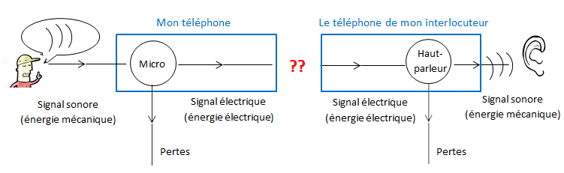
- Histoire de la téléphonie ; téléphone avec fil, sans fil analogique, sans fil numérique (Technologie)
- Les antennes relais (Physique / Technologie)
- Les ondes utilisées en téléphonie mobile ; les micro-ondes (Physique)
- Activité 4 : j’habite dans une maison container
- Ces ondes sont-elles dangereuses ? (Physique / SVT)
2ème partie : le téléphone portable ; un objet multifonctions

- Le téléphone utilisé pour écouter de la musique
- Risques auditifs (Physique / SVT)
- Un écran sophistiqué
- Etude comparative écrans tactiles résistif / capacitif / infrarouge (Physique)
- Activité 5 : les écrans tactiles
- Des applications multiples
- Conception d’une application pour smartphone (Technologie)
- Risques d’addiction (SVT)

3ème partie : téléphone portable et développement durable (Physique / Technologie)

- Cycle de vie du téléphone portable
- Matériaux utilisés
- Bilan énergétique
- Impact sur l’environnement.

